超星异地同步教学操作指南
- 投屏+同步课堂
1.开启投屏
教师在教室大屏开启投屏，在学习通中点击【投屏】，根据系统提示在网页端输入网址和投屏码。
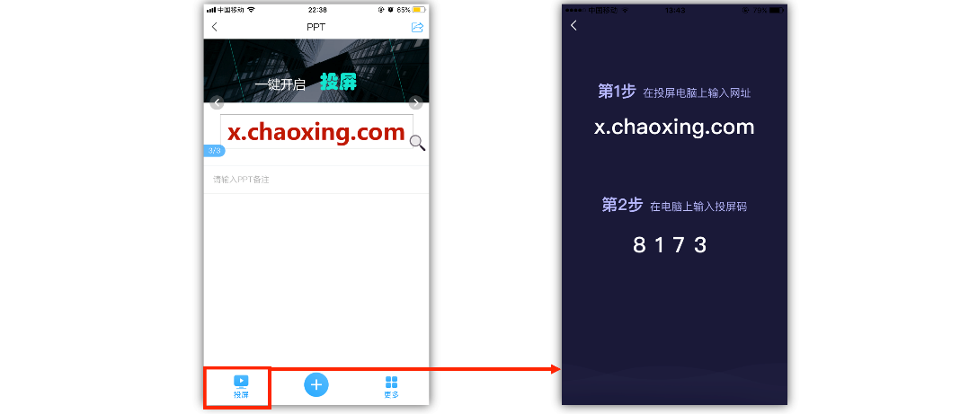
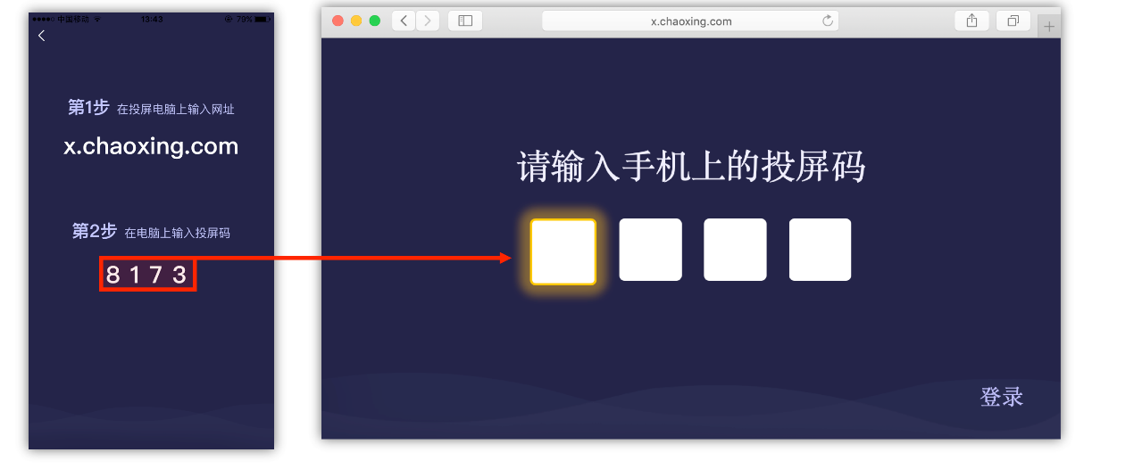
手机控制网页投屏翻页

2.教师发起同步课堂
教师在课程-教案中选择授课ppt，进入授课，在右上方选择开启同步课堂
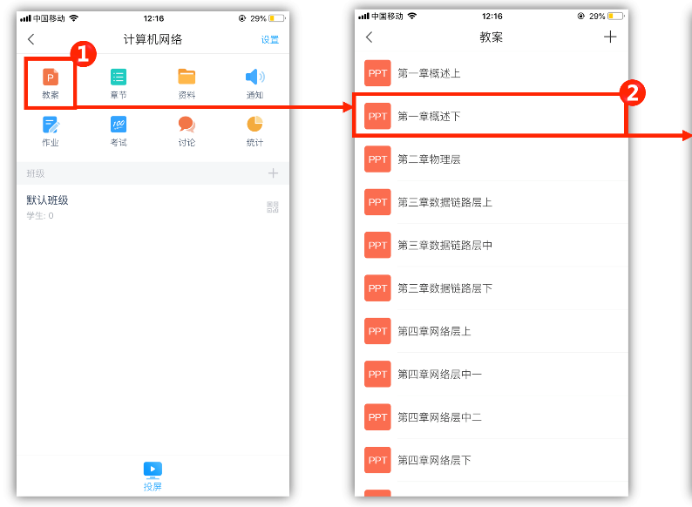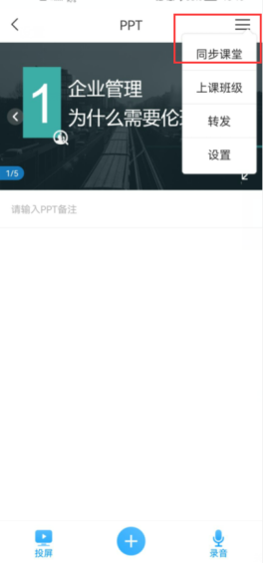
点击开启后，显示同步课堂加入方法，可将邀请码或链接发给学生加入课堂。
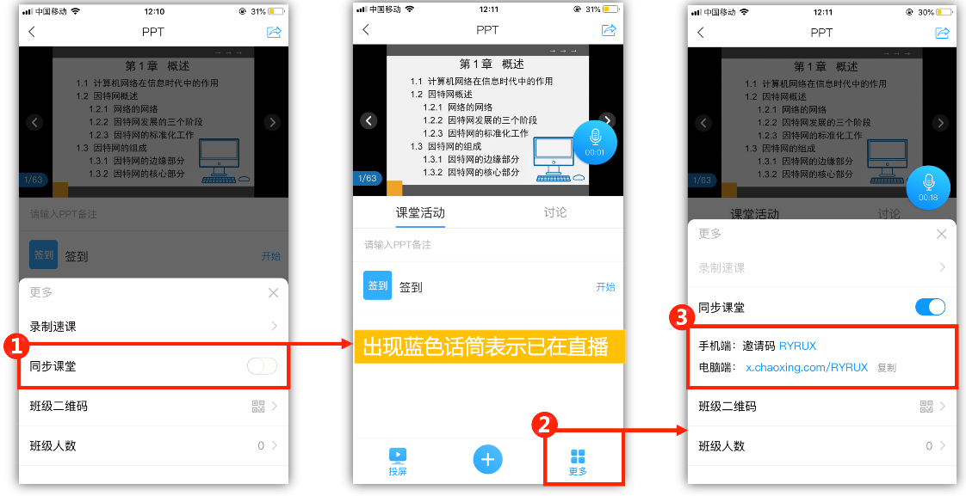
2.学生观看同步课堂
电脑端：学生在网页浏览器输入教师提供的链接，即可观看同步课堂。
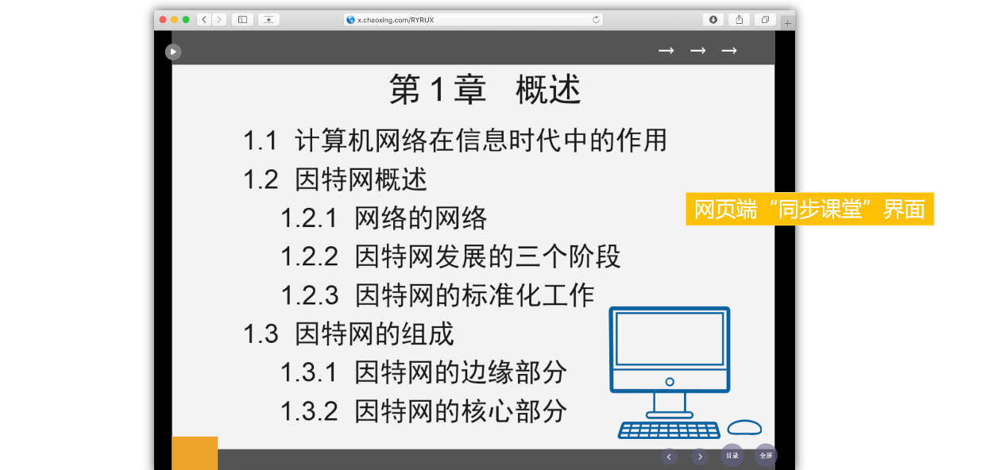
手机端：学生在学习通首页右上角输入邀请码，加入教师同步课堂。
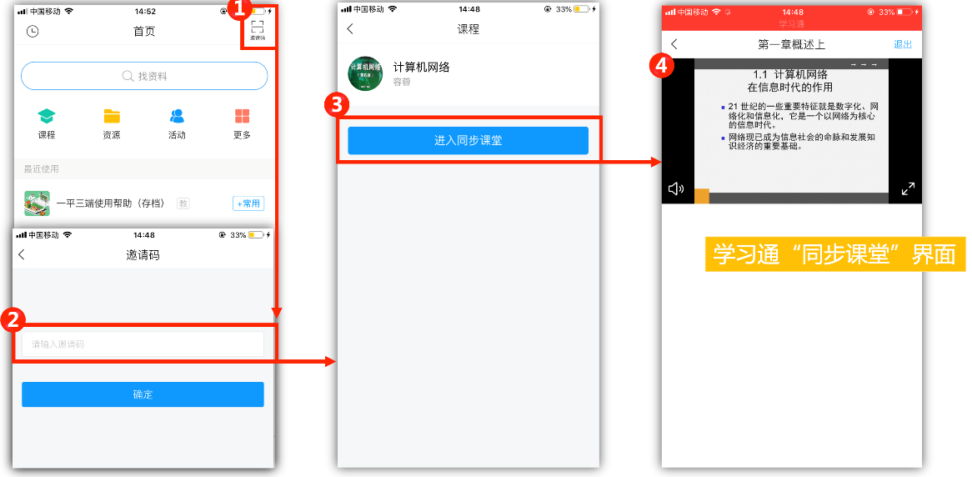

二、网页投屏+电脑端直播
1、教师使用方法
（1）教师在教室大屏开启投屏，在学习通中点击【投屏】，根据系统提示在网页端输入网址和投屏码。
手机控制网页投屏翻页
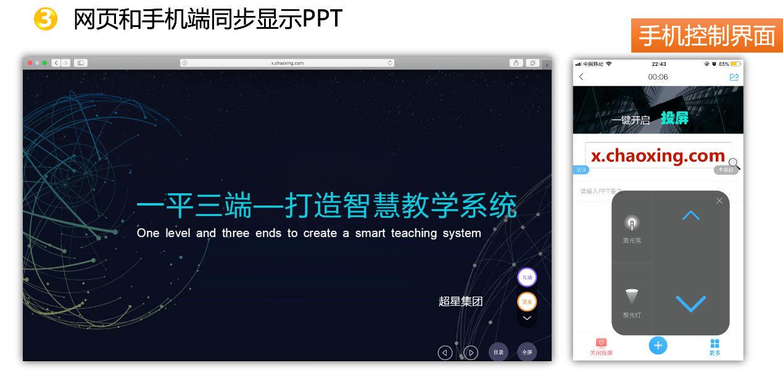
（2）教师开启直播，切换屏幕共享模式，让线下线上学生共同听课
教师使用学习通扫码登录
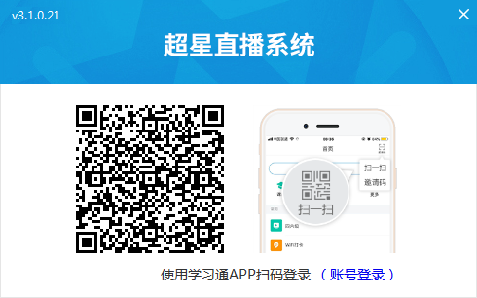
教师开启直播后切换到屏幕共享模式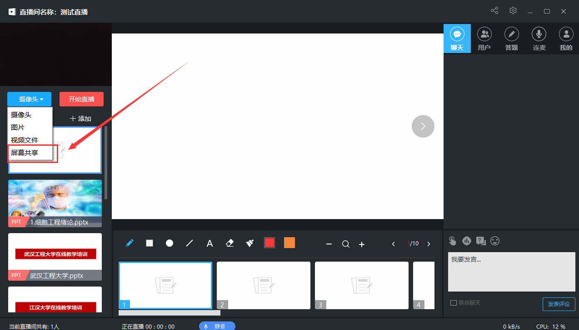
开启直播后教师可在右上角获取直播二维码及链接，并发给学生。
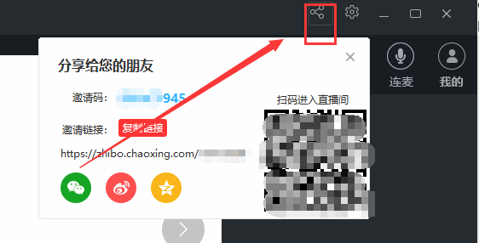
2.学生观看直播
学生在电脑端打开直播链接，或在手机学习通扫描直播二维码观看
